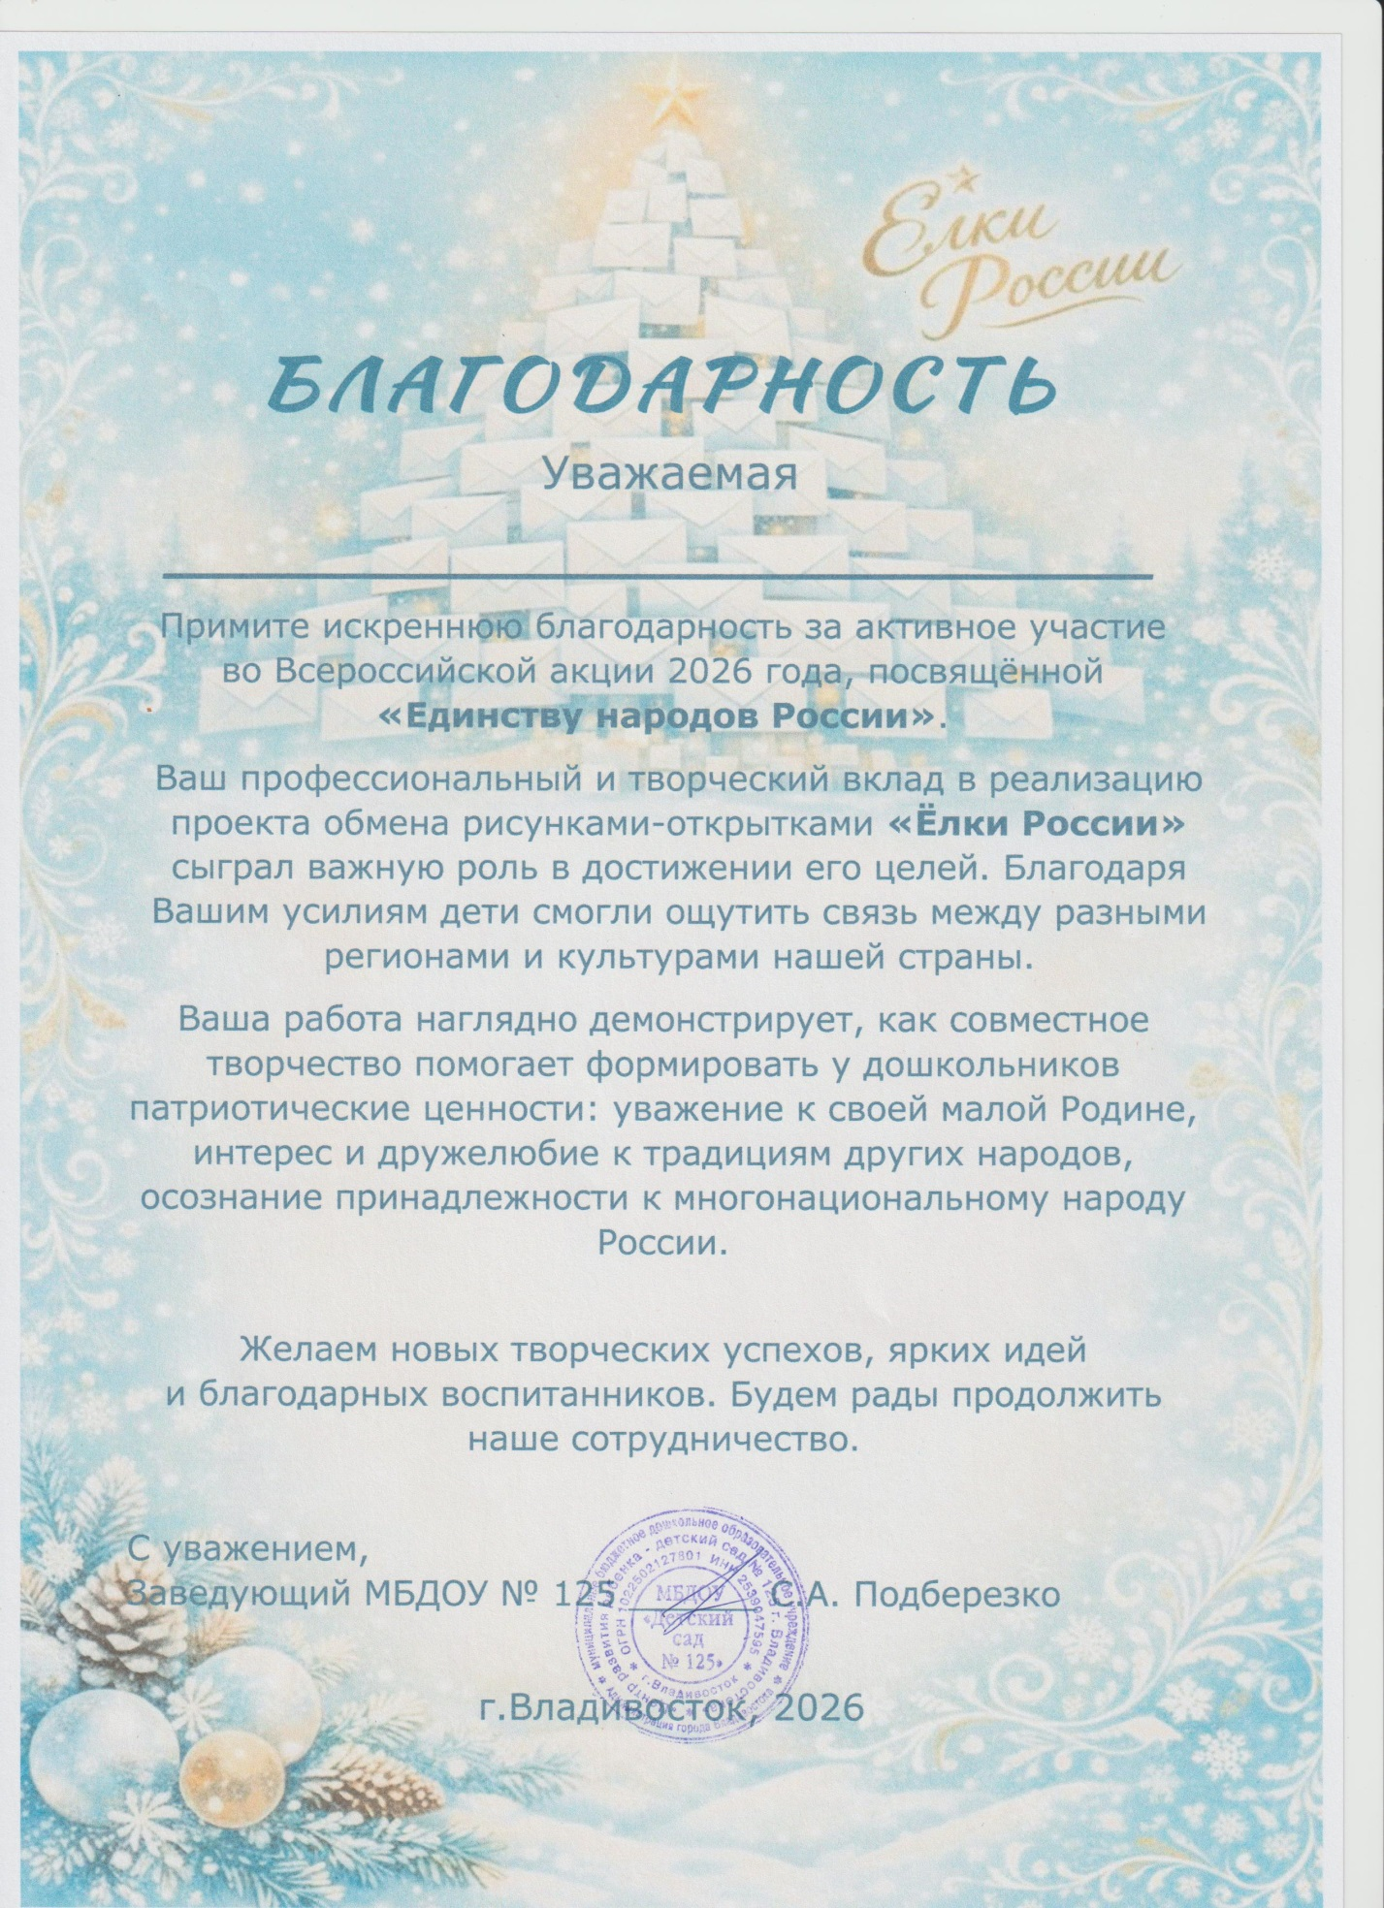
Саковец Оксана Вячеславовна

